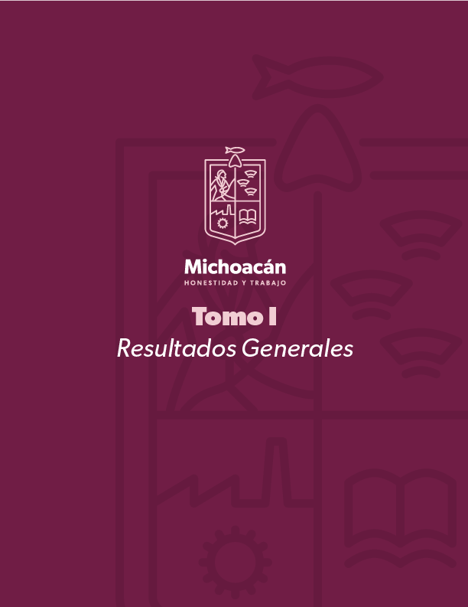

**CONTENIDO**

Proòlogo 2

Panorama eonómico global 10

Indicadores de postura fiscal 15

Comportamiento de la deuda pública 17

Comportamiento de los ingresos 21

Comportamiento del gasto público 26

A nombre del Titular del Poder Ejecutivo del Estado de Michoacán de Ocampo, la Secretaría de Finanzas y Administración hace entrega a la LXXV Legislatura del H. Congreso la Cuenta Pública de la Hacienda Estatal correspondiente al ejercicio fiscal 2022.

Con este informe, el Ejecutivo del Estado da cumplimiento a lo dispuesto por los artículos 60 fracción VIII de la Constitución Política del Estado Libre y Soberano de Michoacán de Ocampo, y 33 de la Ley de Fiscalización Superior y Rendición de Cuentas del Estado de Michoacán de Ocampo, además de contribuir al fortalecimiento del ejercicio de rendición de cuentas, para que los ciudadanos tengan acceso a información clara, precisa y de manera sencilla.

La información contenida en este informe atiende a lo dispuesto por los siguientes ordenamientos:

· Artículos 52, 53 y 54 de la Ley General de Contabilidad Gubernamental, la cual establece los criterios generales de Responsabilidad Hacendaria y Financiera que rigen al Estado y los Municipios, así como a sus respectivos Entes Públicos.

· Ley de Planeación Hacendaria, Presupuesto, Gasto Público y Contabilidad Gubernamental del Estado de Michoacán de Ocampo.

· “Acuerdo por el que se Armoniza la Estructura de las Cuentas Públicas”, emitido por el Consejo Nacional de Armonización Contable y publicado en el Diario Oficial de la Federación el 30 de diciembre de 2013, incluyendo la última reforma del 29 de febrero de 2016.

· “Criterios para la elaboración y presentación homogénea de la información financiera y de los formatos a que hace referencia la Ley de Disciplina Financiera de las Entidades Federativas y los Municipios”, publicados en el Diario Oficial de la Federación el 11 de octubre de 2016, incluyendo la última reforma del 28 de julio de 2021.

Para efectos de la formulación de los estados financieros que se consolidan son los siguientes:

· Estado de Situación Financiera

· Estado de Actividades

· Estado de Variación en la Hacienda Pública

· Estado de Cambios en la Situación Financiera

· Estado de Flujo de Efectivo

Por lo cual, la información que se presenta, se encuentra clasificada de la siguiente forma:

· Información Contable, que contiene el Estado de Situación Financiera, Estado de Actividades, Estado de Variación en la Hacienda Pública, Estado de Cambios en la Situación Financiera y el Flujo de Efectivo, Información Presupuestaria, Información Programática y Anexos.

· Formatos de la Ley de Disciplina Financiera.

Así mismo, el Gobierno del Estado se ha dado a la tarea de hacer la consolidación de la información financiera presentada por los Entes de la Administración Pública Estatal, incluyendo los Poderes Ejecutivo, Legislativo y Judicial, Organismos Autónomos.

A continuación, se detalla el contenido y estructura del informe de la Cuenta Pública.

Tomo I Resultados Generales

Presenta los Indicadores de Postura Fiscal y el panorama global, nacional y local que así como la gestión gubernamental y el comportamiento de ingresos, egresos y deuda pública.

Tomo II Consolidación de la Cuenta Pública

Presenta información contable consolidada de los entes públicos del Gobierno del Estado de Michoacán:

Ø Poder Ejecutivo del Estado de Michoacán.

Ø Poder Legislativo del Estado de Michoacán.

Ø Poder Judicial del Estado de Michoacán.

Ø Órganos Autónomos del Estado de Michoacán.

TOMO III Poder Ejecutivo

Presenta información contable, presupuestaria, programática y adicionalmente anexos previstos en la Ley General de Contabilidad Gubernamental, Normas de Transparencia y Formatos de la Ley de Disciplina Financiera de las Entidades Federativas y los Municipios.

TOMO IV Poder Legislativo

Presenta información contable, presupuestaria, programática y adicionalmente anexos previstos en la Ley General de Contabilidad Gubernamental y de la Ley de Disciplina Financiera de las Entidades Federativas y los Municipios.

TOMO V Poder Judicial

Presenta información contable, presupuestaria, programática y adicionalmente anexos previstos en la Ley General de Contabilidad Gubernamental y de la Ley de Disciplina Financiera de las Entidades Federativas y los Municipios.

TOMO VI Órganos Autónomos

Se presenta información Contable, Presupuestal y Programática, así como anexos previstos en la Ley General de Contabilidad Gubernamental y de la Ley de Disciplina Financiera de las Entidades Federativas y los Municipios de los siguientes Órganos Autónomos:

• Universidad Michoacana de San Nicolás de Hidalgo.

• Instituto Electoral del Estado de Michoacán.

• Tribunal Electoral del Estado de Michoacán.

• Tribunal de Justicia Administrativa de Michoacán de Ocampo.

• Comisión Estatal de los Derechos Humanos, Michoacán.

• Instituto Michoacano de Transparencia, Acceso a la Información y Protección de Datos Personales.

• Fiscalía General del Estado de Michoacán.

TOMO VII Órganos Autónomos

Se presenta información Contable, Presupuestal y Programática, así como anexos previstos en la Ley General de Contabilidad Gubernamental y de la Ley de Disciplina Financiera de las Entidades Federativas de los Organismos Públicos Descentralizados.

Es importante destacar el cumplimiento de todos los Poderes, Órganos Autónomos y Organismos Públicos Descentralizados para la integración de esta Cuenta Pública Estatal 2021, la información que aquí se presenta, además de contar con una estructura armonizada aprobada por el Consejo Nacional de Armonización Contable, se presenta bajo los parámetros y formatos establecidos para tal efecto en la Legislación Federal y Local aplicable, lo anterior a fin de facilitar la consulta y fiscalización de la misma.

La información que se presenta e integra la Cuenta Pública Consolidada de la Entidad Federativa ha sido proporcionada por cada sujeto obligado. Por lo mismo, cada uno de estos entes obligados y que forman parte de esta consolidación de la información presentada son responsables de su contabilidad; de la operación de su sistema utilizado para los registros, procedimientos, criterios e informes emitidos, así como, la aplicación de principios técnicos comunes y reconociendo los eventos económicos realizados dentro de sus operaciones, manifestando con ello la situación patrimonial de sus finanzas públicas. Situación financiera que está preparada con sus propios manuales de contabilidad, y basada o reconociendo el marco conceptual y la aplicación de los postulados básicos de la contabilidad gubernamental.

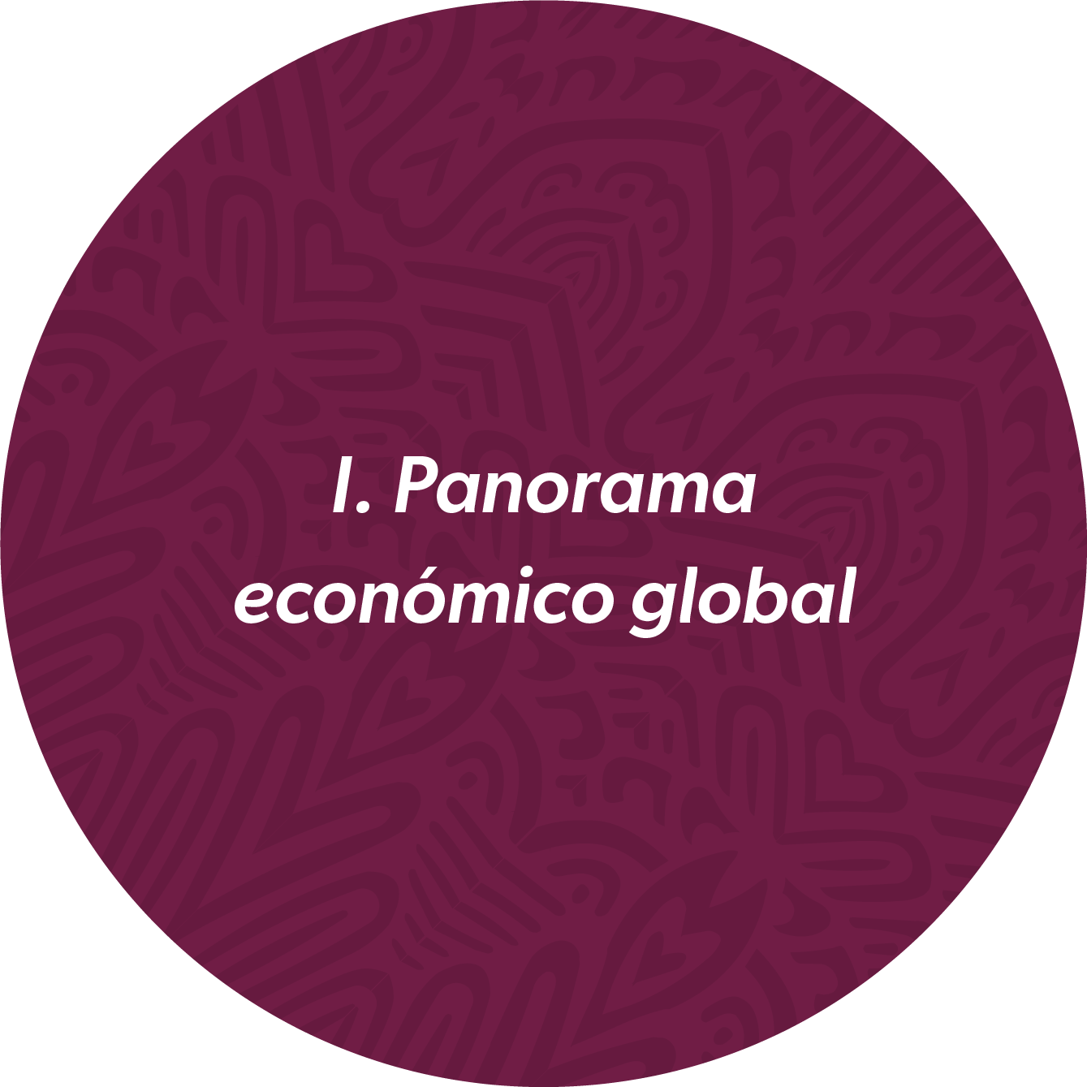

Panorama Económico Global:

De conformidad con el informe del tercer trimestre, emitido por BANXICO el 30 de noviembre de 2022, las consecuencias de la Pandemia del SARs COVID-19, así como los conflictos armados entre Rusia y Ucrania han generado un panorama global desfavorable en cuanto al crecimiento económico, debido a la lenta recuperación de algunos sectores y a la interrupción en la cadena de suministros.

La mayoría de los bancos centrales han incrementado sus precios de referencia, aunque han sido de una gran magnitud, a lo largo del ejercicio 2022 se han moderado, no obstante, se preveen alzas en el corto y mediano plazo.

En este contexto, el Fondo Monetario Internacional (FMI) proyectó que el crecimiento mundial registre un descenso estimado de 3,4% en 2022, a 2,9% en 2023, para luego repuntar a 3,1% en 2024. Se prevé que la inflación mundial disminuya de 8,8% en 2022 a 6,6% en 2023 y a 4,3% en 2024, niveles aún superiores a los observados antes de la pandemia (2017–19) de alrededor del 3,5%.(1)

En este contexto, para nuestro país se prevé que el PIB en el país continúe cayendo durante el ejercicio 2023, al igual que en otras economías emergentes, según el último informe del FMI.

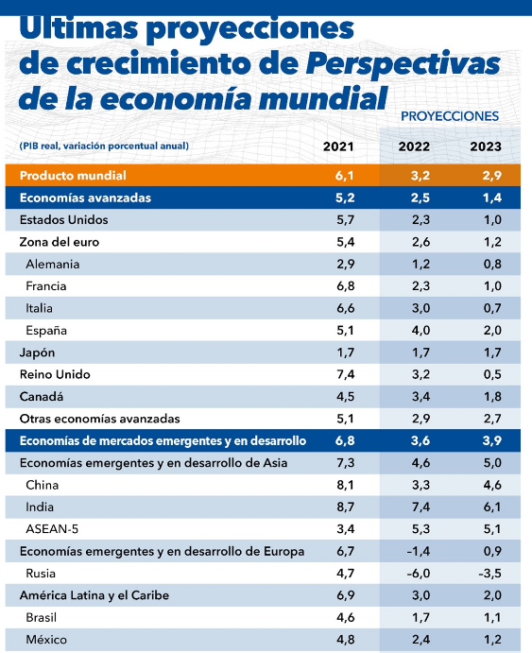

En congruencia con esta estimación, durante el tercer trimestre se tuvo un crecimiento del PIB del 3.6% a nivel nacional, durante el tercer trimestre del ejercicio 2022, destacando un mayor crecimiento de las actividades primarias.

Bajo esta perspectiva, la Secretaría de Hacienda y Crédito Público, pronosticó una inflación de 4.1% para el ejercicio 2022, sin embargo, al cierre del cuarto trimestre, este indicador alcanzó más del doble en inflación directa y más del 10% en la inflación subyacente.

Se destaca también, que en lo que corresponde a las tasas de referencia y en un afán de controlar el acelerado crecimiento de la inflación, el Banco de México decidió ubicarla en 10.50, con la finalidad de ajustar los índices inflacionarios en 3.0% para el 2024.

No obstante, la elevada incertidumbre global no descarta que existan efectos contraproducentes por la prolongación de los efectos de los choques inflacionarios, que se agudicen o se presenten choques adicionales presionando este indicador al alza.

Otro factor importante es la contracción que ha tenido la economía estadounidense, que si bien ha resultado en una recuperación del peso frente al dólar, también incide en las cadenas de suministro y en la incertidumbre de la economía global.

**PANORAMA ECONÓMICO EN EL ESTADO DE MICHOACÁN.**

De acuerdo con datos del INEGI, la principal actividad económica del Estado es la agricultura, logrando colocar ventas internacionales de productos del campo, durante 2022, por US$7,154M, las cuales crecieron un 6.87% respecto al año anterior. Los productos con mayor nivel de ventas internacionales en 2022 fueron Higos, Piñas, Aguacates, Guayaba, Mangos, Frescos o Secos (US$3,639M), Otras Frutas y Nueces, Frescas (US$603M) y Frutas y otros Frutos, sin Cocer o Cocidos en Agua o Vapor, Congelados, Incluso con Adición de Azúcar u otro Edulcorante (US$314M).

Los municipios con mayor nivel de ventas internacionales en 2022 fueron Uruapan (US$2,702M), Lázaro Cárdenas (US$1,303M), Peribán (US$422M), Jacona (US$369M) y Morelia (US$330M).

Se estima que la población económicamente activa del Estado es del 61.5% del total de sus habitantes, con un 98.7% de ocupación laboral, después del crecimiento del 0.5% en 2022, colocando a nuestra Entidad Federativa como la número 1 a nivel nacional en empleo:

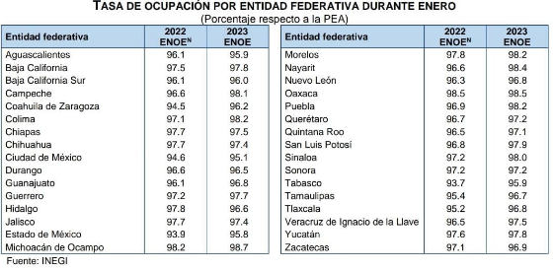

En este sentido, el crecimiento económico - laboral del Estado va al alza a pesar de los factores externos que no permiten la estabilidad económica del País y consecuentemente del Estado.

Por lo que el apoyo al sector agrícola es prioridad para el Estado ya que genera empleos lo cual mantiene la economía activa.

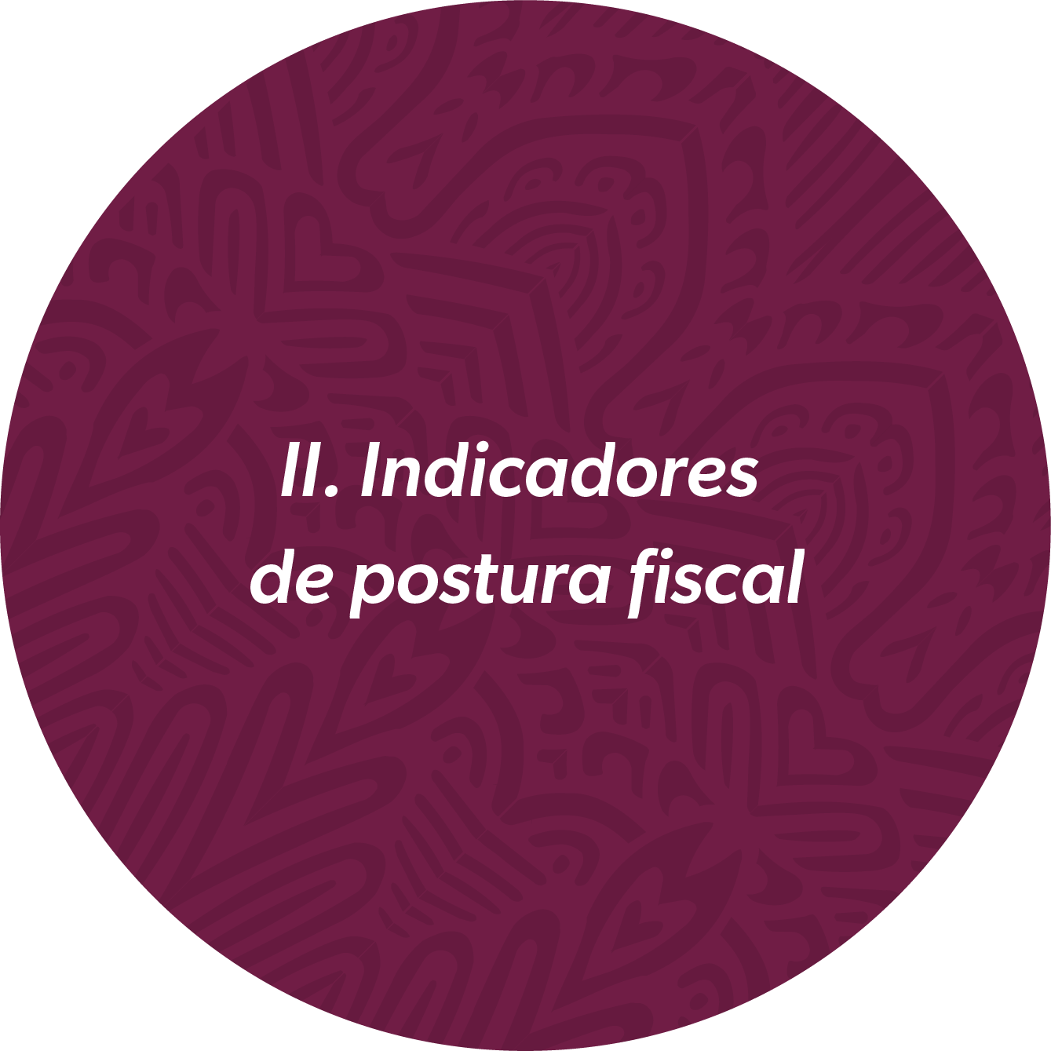





El gobierno del Estado de Michoacán ha mantenido finanzas sanas, bajando el nivel de endeudamiento y manteniendo la semaforización en verde, de conformidad con las evaluaciones que realiza la Secretaría de Hacienda y Crédito Público.

El comportamiento de la deuda se puede apreciar como se muestra en las gráficas siguientes:



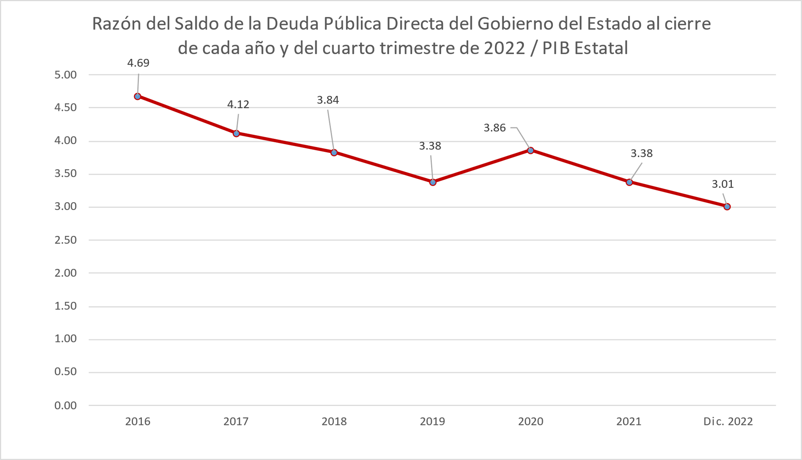

En el mismo sentido, el saldo de la Deuda pública, representa un 48.13%, respecto a la recaudación de ingresos de libre disposición, por debajo del límite permitido por la Ley de Disciplina Financiera.

Es de destacar que también en este indicador, podemos observar una tendencia a la baja, desde el ejercicio fiscal 2016, como se muestra en las gráficas siguientes:



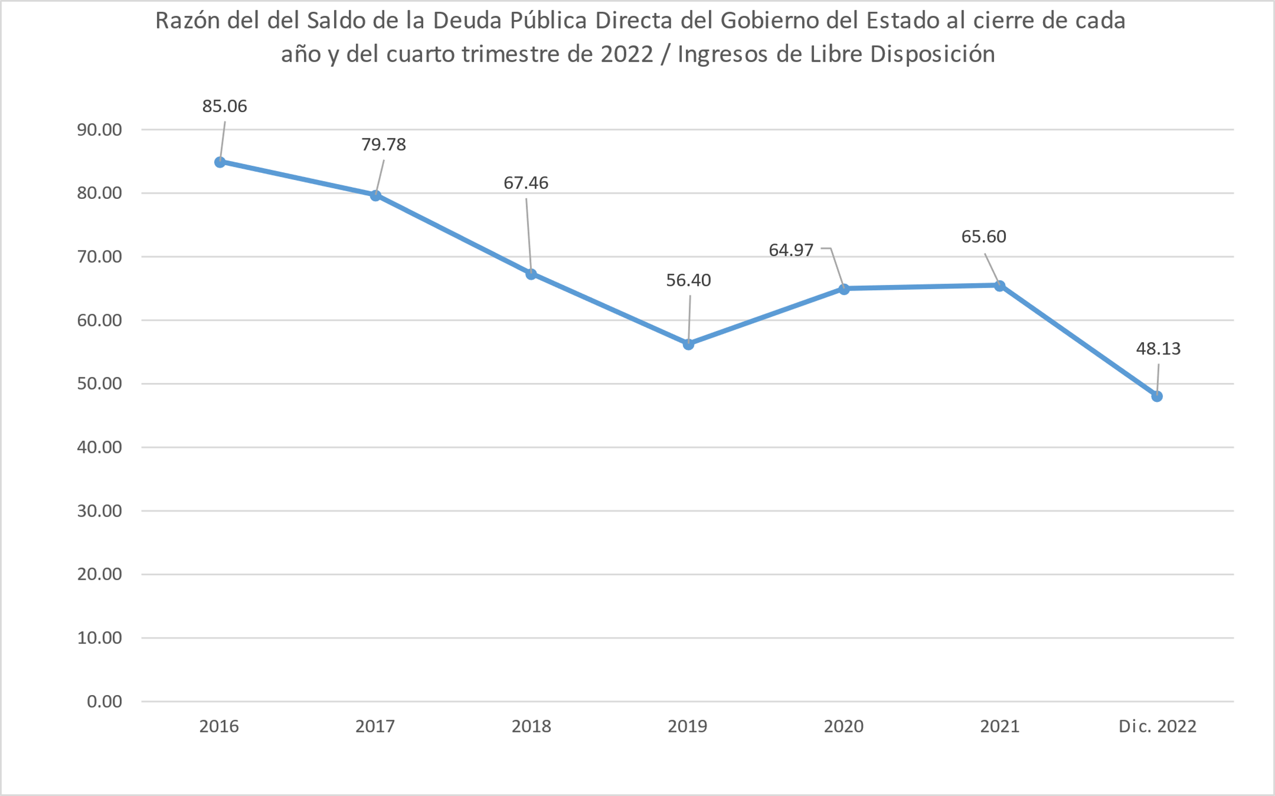



La meta programada de ingresos para el ejercicio fiscal 2022, se estimó en 81 mil 546 millones 87 mil 927 pesos, logrando una recaudación real por una cantidad de 89 mil 322 millones 333 mil 632 pesos, que representa una variación absoluta positiva de 7 mil 776 millones 245 mil 706 pesos. El monto recaudado representó un 11.81% de aumento en la recaudación, en comparación con el ejercicio 2021.

Los ingresos se comportaron de la siguiente manera:

Ingresos totales 89 mil 322 millones 333 mil 632 pesos

Los ingresos de gestión, por 6 mil 931 millones 709 mil 622 pesos se recaudaron como sigue:

Los ingresos de origen federal, por 82 mil 360 millones 837 mil 863 pesos se integró como se muestra a continuación:

Para realizar el pronóstico de los impuestos a recaudar en el período 2023-2028 se implementó un análisis econométrico de suavizamiento exponencial multiplicativo, utilizando los datos de recaudación en una serie de tiempo mensual de julio de 2018 a agosto del 2022, a partir de los cuales el modelo proyecta la cantidad a recaudar por cada mes correspondiente de cada año del período, en función del comportamiento histórico del período. Adicionalmente se consideran otras variables que tienen incidencia específica en la proyección de cada uno de los impuestos estatales:

**a. Composición del Padrón de Contribuyentes.**

**b. Valuación de estrategias** .

**c. Valuación de estrategias de incorporación al padrón**.

**d. Ponderación del indicador de la actividad económica estatal**.

Por lo que se espera que la recaudación estatal continúe siendo favorable al Gobierno del Estado a fin de contar con los recursos necesarios para dar mejor atención a los ciudadanos del Estado de Michoacán.



De conformidad con el Ordenamiento de austeridad vigente se han establecido políticas del gasto público a fin de atender las necesidades prioritarias del Estado y sus municipios.

Así pues, se ha ejercido un presupuesto de 88 mil 886 millones 901 mil 492 pesos como se muestra a continuación: